青岛科学仪器产业园启用，科技发展有了“核心原动力”
来源： 半岛全媒体
我国著名院士王大珩曾指出:“如果没有先进的仪器，当代科学研究是难以取得创新成果的。”
科学仪器进步是推动科技发展的核心原动力，科学仪器的自主可控和国产化是科技自立自强的重要抓手。
7月18日，青岛科学仪器产业园在市南软件园正式开园，这是青岛科技领域的又一大事，实现了青岛科学仪器产业园区零的突破，为抓住科学仪器国产替代化机遇，在新的产业赛道上打响了“发令枪”，为加速融入新发展格局配备新产业引擎。
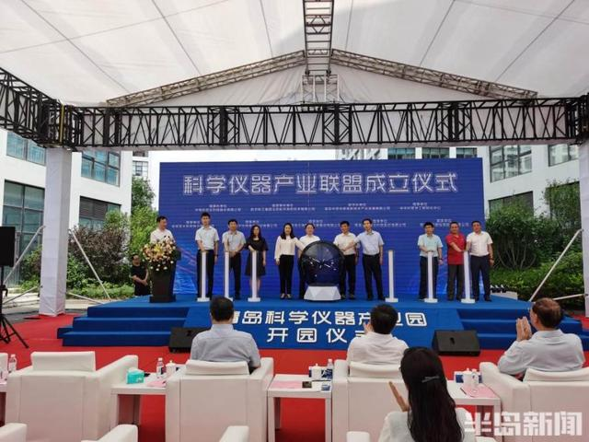
现状
受制于人
目前，我国科学仪器核心关键技术仍受制于人，重要仪器设备大多依赖进口。
“科学仪器的国产化一直是我们的痛点，也是一个难点。”原科技部发展计划司司长王晓方说，科学仪器设备的研创比一般产品的研创难度高很多。在促进科学仪器的研发研创方面，我国起步相对较晚，基础相对薄弱，这使得科学仪器的自主研发成为国家科技创新工作中的一个短板，现在急需攻坚克难。
科技部从“九五”科学规划开始，把“科学仪器的研制和开发”列入了国家科技攻关项目并逐渐增加投入。2011年，国家重点研发计划“重大科学仪器设备开发”重点专项启动实施，目前已有200余项目验收完成。
经过多年发展，我国在部分科技领域从与国外跟跑到并跑，目前在某些领域处于领跑地位，已经进入无人区，这急需我们自主研创科学仪器。
“这是一项艰巨的任务，这需要科技界的共同努力。”王晓方说，青岛科学仪器产业园开园，积聚了许多这方面的人才，这是一个很好的开端。
作为科技管理的老兵，王晓方坦言参加此次开园仪式他感慨颇多，“科学仪器产业是当前青岛市在科技创新领域的薄弱环节，今天青岛科学仪器产业园开园，这充分体现了青岛市委市政府、科技管理部门敢作为、敢担当的精神。”
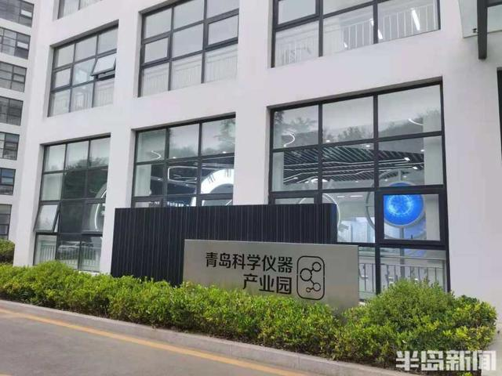
基础
四大基石
虽然底子薄，但青岛市高度重视科学仪器产业发展，也具备良好的科学仪器项目成果落地基础。
随着创投风投大会、青岛创新节的持续召开，青岛市创新创业氛围日益浓厚，对外影响力不断增强。根据国家信息中心发布的《2020中国创新创业城市生态指数研究报告》显示，青岛位居“双创领跑型城市”第10位，同时，青岛还获科技部创新型城市创新能力10强，科技创新正成为青岛强劲内生动力。
此外，青岛仪器仪表产业发展基础良好，2018年青岛市仪器仪表产业规上企业47家，主营业务收入增速较快，产业发展趋势良好。拥有11所与仪器仪表相关的高效和科研机构，17家各级重点实验室，9个工程技术中心，为仪器仪表研发提供了良好的产业基础。
青岛市境内共有25所大学，同时拥有国家重点实验室9家，国家级工程技术研究中心10家，省级工程技术研究中心82家，科研院所及高校的持续增加将进一步提升对仪器仪表的需求总量。
同时，青岛拥有雄厚的制造业基础，青岛工业基础门类齐全，制造业体系完备，拥有轨道交通、家电、汽车等多条千亿级产业链，为仪器仪表产业提供广阔的应用场景。
青岛科学仪器产业园是市科技局局区会商支持的重点项目。通过青岛市、市南区两级政策叠加和资源集成，产业园搭建了空间载体、产业联盟构筑了合作平台、众多企业入驻充实了园区、产业基金注入了金融活力，青岛科学仪器产业园快速成为国内少有的全要素集聚的专业园区，创造了青岛速度。实践证明，局区会商项目起到了推动双招双引工作的作用，成为项目落地年的有力抓手。
政府推动、创新环境、科研资源以及制造业基础共同筑起青岛科学仪器行业发展的四大基石。
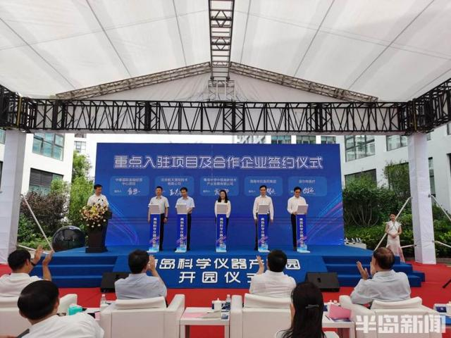
新模式
市场化运营
科技部科技评估中心作为国家科研成果的评估、评审机构，为国家的科学决策提供技术支撑，承担“十二五”国家重大科学仪器设备开发专项的验收工作。
“目前国家科技计划验收后就执行结束了，但其后的成果转移转化还需要社会的推动。我们发现，仪器专项支持的很多成果具有很好的市场前景，但这些成果验收后转化为商品的动力不足，缺乏实现产业化的支撑条件。”科技部科技评估中心副总评估师、中国科技评估与成功管理研究会秘书长韩军介绍，为了发挥好国家科技计划对产业发展的支撑作用，自2018年起，评估中心决定探索国家科技计划成果转移转化的新模式，寻找市场化路径。
“我们的模式是生态型转化。”韩军介绍，通过评估，筛选出具有转化价值的仪器项目，把这些项目与地方整体对接，推动地方对仪器类项目提供政策、服务和转化平台，培育产业集群，同时吸引社会资本，形成有利于仪器产业发展的生态环境。
园区运营方、青岛中资中程高新技术产业发展有限公司总经理高娜介绍，目前该产业园区，将资金、资本、项目等多方聚合在一起，以市场化为导向，这样就会加速项目孵化，从而推向市场。
韩军表示，在科学仪器产业方面，青岛科学仪器产业园是国内第一个全要素集聚的专业园区，创造了青岛速度，希望在成果转化和产业化再创造一个青岛模式。
这既是对青岛对期望，更是对青岛的信心。
青岛科学仪器产业园是由科技部科技评估中心、青岛市科技局、青岛市市南区政府合作共建，通过整合高校、科研院所、科技创新型企业、行业领军人才及企业等资源，培育一批“硬科技”企业和产品，打造科学仪器产业集聚区，推动科学仪器行业规模化、系统化、集约化发展。
目前园区已经对接了100余个项目方，建立了具有国家战略意义及市场发展前景的项目储备库。
7月17日，刚刚在园区举办了国家重大科学仪器项目成果落地转化对接会，来自中科院等11个项目进行了项目路演，吸引了来自青岛科创母基金、秉鸿资本等30多家机构的近60名专业人员参加，凸显了科技创新和资本赋能之间的对接合作。
同时，为进一步推动科学仪器重大项目落地转化，青岛中资中程高新技术产业发展有限公司联合深圳秉鸿创业投资管理有限公司发起，筹建了一支专项产业基金，通过资本+科技+孵化多维融合的投资管理服务体系，在全国范围内筛选优质项目，优先赋能园区入驻企业，加速科学仪器产业集聚。
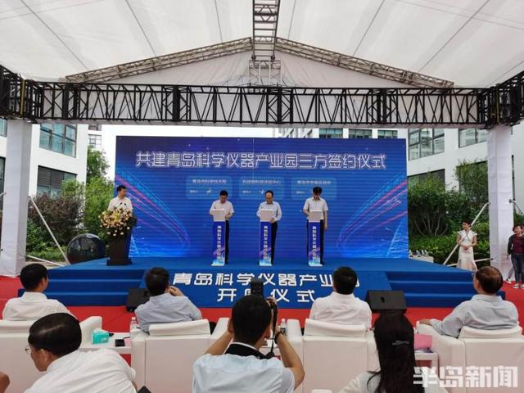
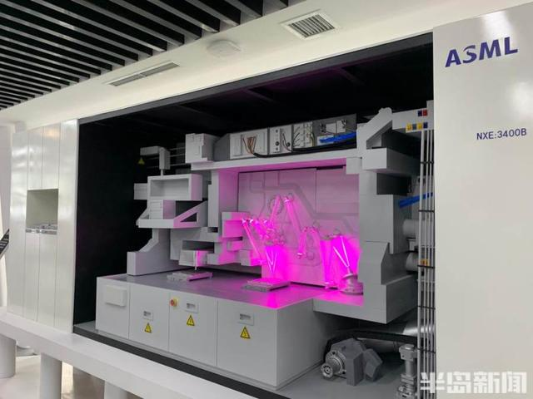
效率
现场洽谈引来投资
开园现场共有8个项目签约，中关村医学工程转化中心项目、镁合金轻量化产业项目、航天科工集团北京航天测控技术有限公司项目、北京派尔特医疗科技股份有限公司项目、中泰国际金融经贸中心项目、双循环产业项目、AMB陶瓷芯片项目、海南华氏医药集团项目等，分属航天、芯片、生物医药等领域，同时，还有一批项目在储备筛选过程中。
青岛中资中程高新技术产业发展有限公司总经理高娜介绍，此次签约的项目都是各行业中市场潜力巨大且具有代表性的项目。
其中AMB陶瓷芯片项目吸引了众多投资人的关注，项目负责人张明忠介绍，AMB陶瓷芯片热膨胀系数仅是传统铜、铝的10%，能避免在高温高压下电子元器件损坏，广泛应用于新能源汽车、家用电器、轨道交通、智能电网、风力发电等领域，市场应用非常广泛。目前，该公司的总部在北京，通过此次合作，计划在青岛建立分公司。
刚听完张明忠的介绍，现场一位投资人就表达了对该项目的极大兴趣，该投资人说自己对芯片领域研究多年，他非常看好该项目，该项目未来会有巨大的市场潜力，如果合适，会对该项目进行投资。
现场就能遇到投资人，并表达了极大的兴趣，这让张明忠颇感意外和惊喜。
青岛中资中程高新技术产业发展有限公司总经理高娜表示，希望未来让更多资本和项目在这个平台见面，碰撞出不同的火花，从而推动青岛科学仪器产业的发展。
高娜介绍，未来，园区将聚焦海洋仪器、分析仪器、智能仪器仪表、医疗器械等领域，推动一系列国家重大科学仪器设备开发项目和科技创新型企业落地。
士不可以不弘毅,任重而道远。
科学仪器的国产化是我们的痛点、难点，经过不懈的努力，“科学仪器的国产化现在正在成为一个热点，相信未来将成为我们的一个亮点。”原科技部发展计划司司长王晓方说。（半岛全媒体记者 王丽平）

